Осенний капустник в детском саду
Детский осенний праздник – это море улыбок, позитива и веселья. Праздник осени в детском саду является одним из самых любимых у детворы! 23 октября в старшей и подготовительной группах прошел осенний "Капустник". Его цель – порадовать детей, приобщить к прекрасному, обогатить впечатлениями, закрепить знания о приметах осени, о животом и растительном мире.
На празднике прозвучали стихи об осени и очень красивая песня «Ах, какая осень!», «Осень, милая, шурши». Кроме этого, исполнили несколько танцевальных композиций: «Осенний вальс», «Два веселых гуся». Особенно обрадовало детей появление на празднике сказочных персонажей. На этот раз пришли в гости Баба Яга, Леший и двое разбойников. Вот и получились две команды: детей (команда «Молодцы») и сказочных героев (команда «Хитрецы»).
Команды отгадывали загадки, играли в видео- игру «Угадай сказочного персонажа», соревновались в артистизме ,за что получали бантики для украшения своей капусты.
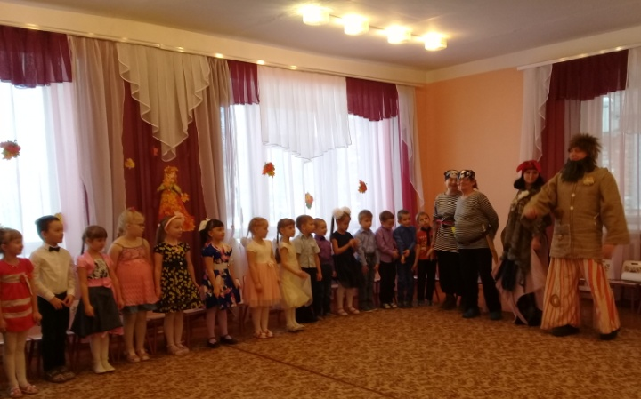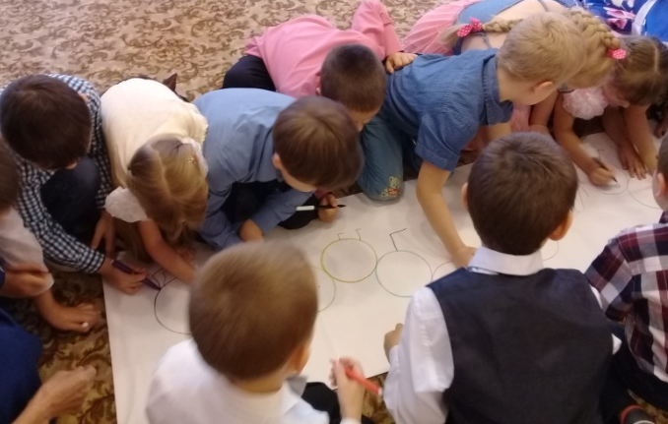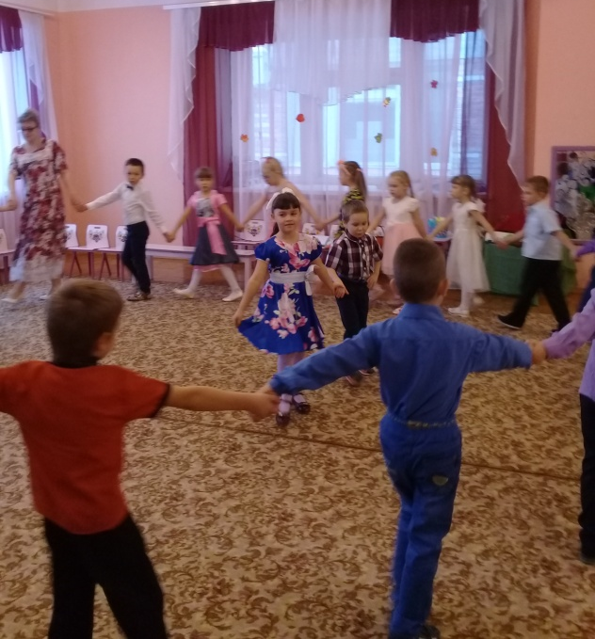
А т.к. наша Республика Коми готовится к 100-летнему юбилею, для нее и для всех гостей, ребята приготовили свои добрые дела- подарки: танец «Ижемские шали», песня «Зарни ар», игра «По следам Ёмы», инсценировка сказки «Сорочье зеркало» на коми языке и другие.
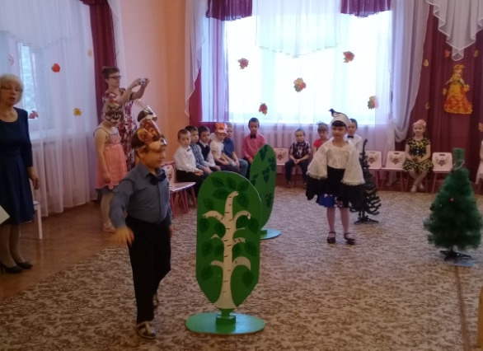
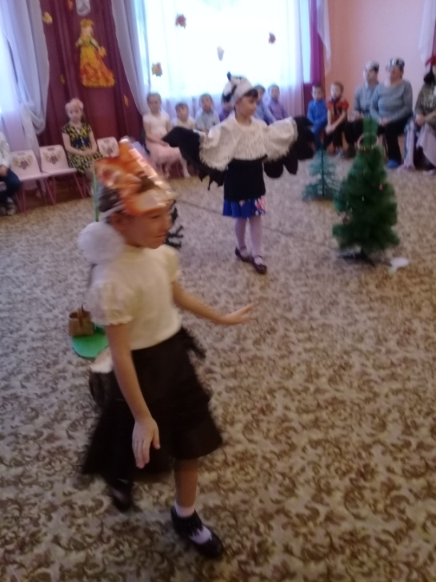
Сюрпризы обеспечили всем многообразие ярких впечатлений на долгое время. Сказочные персонажи порадовали играми и веселыми шутками. Но и, конечно, какой праздник без угощения? Его принесли Баба Яга и Леший, которые нашли настоящий клад - наливные и вкусные яблочки и поделились им со всеми ребятами. Осенний капустник завершил флешмоб. Шуточный танец, который исполнили дети, воспитатели и гости под песню «Ох, руки-ноги», заставил улыбнуться даже самого строго зрителя. Праздник доставил радость и удовольствие, как участникам, так и всем, кто пришел посмотреть на выступление детей.
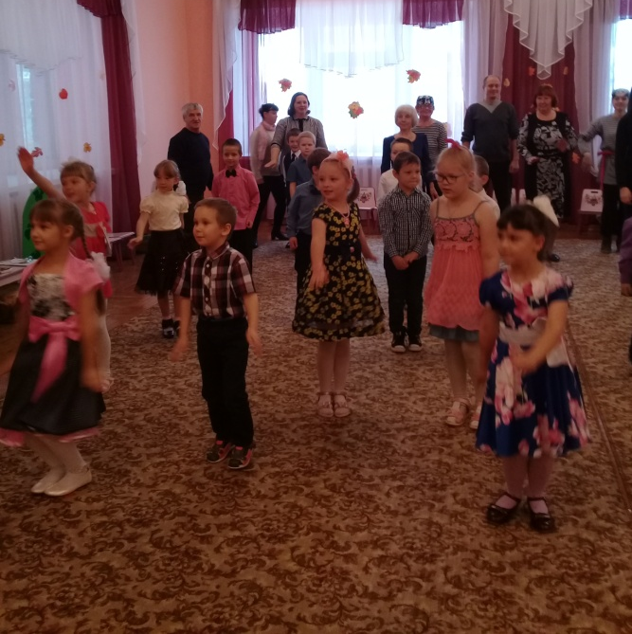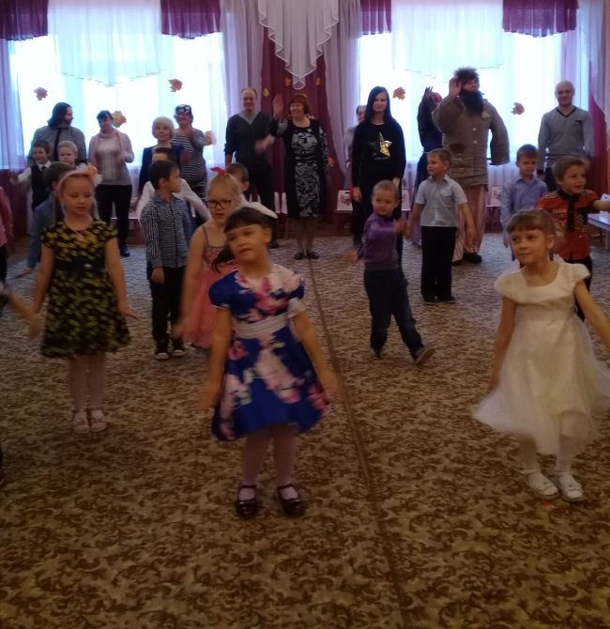
Браво всем артистам и участникам капустника!

